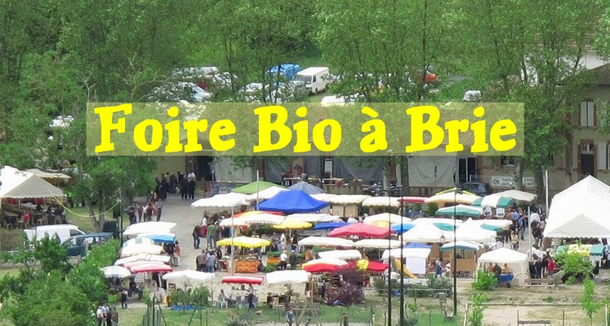
Dossier
de
Presse

La cinquième foire bio
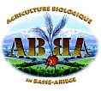

Le Foyer Rural de Brie, en collaboration avec l’association des Croqueurs et Paysans Gourmands et l’Office de Tourisme Intercommunal de Saverdun, organise cette année la 5ème édition de la « FOIRE BIO EN BASSE ARIEGE ».
Le vif succès des 4 premières manifestations indique non seulement l’intérêt du public convaincu, mais aussi la curiosité des personnes ne connaissant pas encore cette filière de producteurs locaux capable d’offrir une très large gamme de produits alimentaires au consommateur. Gageons que le 15 juin à Brie, un nombreux public participera à cette journée conviviale, festive, mais surtout très utile pour la promotion de l’agriculture biologique régionale.
Merci aux partenaires financiers, aux partenaires organisateurs, et à tous les bénévoles.
Le Président du Foyer Rural

Porteur de projet : Le Foyer Rural de Brie, 09700 Brie
E-mail : mpeyrefitte@ifipeinture.com

Partenaire organisateur : Les Croqueurs et Paysans Gourmands, 09700 Saverdun

E-mail : infocroqueurs@laposte.net

Partenaire organisateur : L’Office de Tourisme Intercommunal, 09700 Saverdun

Tel: 05.61.60.09.10/ E-mail: oti@saverdun.fr

Soutien financier Mairie de Brie, 09700 Brie
et logistique : Tél: 05.61.60.47.80/E-mail:mairie-de-brie09@orange.fr

Page 2

Cinquième foire BIO en Basse Ariège, à Brie
le dimanche 15 juin 2014

La foire BIO en Basse Ariège, lancée en 2010, atteint sa cinquième édition. Les nombreux visiteurs et les exposants, lors des éditions passées, ont souligné l'ambiance sympathique de la manifestation, ainsi que la valeur des échanges – entre visiteurs et exposants, entre les visiteurs lors d'un moment passé à la buvette-restaurant bio, et entre les exposants eux-mêmes d'un stand à l'autre. La présence de producteurs bio, d'artisans labellisés, d'associations, et d'animateurs, permet le partage direct et simple des informations et des idées.

Les animations de la journée du 15 juin offriront, de façon claire et interactive, une meilleure compréhension de certaines techniques du jardinage écologique : la permaculture (Valérie Vaneste), les préparations à base de plantes (Emmanuel Chemineau), le compostage (SMECTOM).

Le but de la manifestation est de familiariser un public large avec la production biologique et de faire connaître l'agriculture bio de la Basse Ariège et les environs. Il ne s'agit pas de prêcher aux convertis, loin s'en faut : la foire s'adresse à tout le monde. Surtout, c'est un moment de détente, de conversation, de dégustation, de plaisir, un but de sortie familiale à la recherche de cadeaux délicieux, jolis, utiles, agréables... Le meilleur accueil est réservé à tous les visiteurs.

Page 3

Programme prévisionnel de l’édition 2014:

- Entrée gratuite
- Marché de producteurs BIO et de produits labellisés de 9h à 18h
- Stands associatifs
- Animations techniques et ludiques : sur la Permaculture par Valérie VANESTE ; sur les Préparations à base de plantes pour le jardin avec Emmanuel CHEMINEAU de l'association SOL EN VIE ; sur le Compostage avec le SMECTOM ; sur la Construction d'objets en bambou par BAMBOUCTOU
- La bonne humeur dans les allées sera assuré par le clown KAWIT
- Buvette et restauration BIO sur place
- Pour les marcheurs : ballade dans les chemins de randonnée

Comité de sélection :

Afin de garantir aux consommateurs que tous les exposants soient labellisés, un comité de sélection est constitué pour :
- vérifier les agréments des exposants
- garantir l’équilibre des diverses productions agricoles présentes sur la foire
- favoriser les productions locales

➔ L'an dernier, 72 exposants ont été retenus

Page 4

Pourquoi une foire BIO en Basse Ariège ?

il y a une forte demande de produits biologiques issus d’une agriculture locale sur un territoire dont la population est en progression régulière,
le Pays des Portes d'Ariège Pyrénées compte nombre d'agriculteurs bio à découvrir,
l'image de cette « autre agriculture sur ce territoire » est méconnue et est à promouvoir,
le soutien aux agriculteurs est nécessaire pour les inciter à la conversion en AB.

Objectifs de cet événement :

promouvoir l’agriculture biologique locale,
être un outil pédagogique à destination des consommateurs et agriculteurs non convaincus par le bio,
faire également une place aux pratiques labellisées dans les métiers de l’esthétique et la cosmétique, la santé, la maison, les vêtements et accessoires.

Le succès des éditions de 2010, 2011, 2012, et 2013

confirme la pertinence de l'approche. Les visiteurs, nombreux, ont pu découvrir les produits labellisés d'un nombre d'exposants en croissance, dans une ambiance sympathique saluée par tous.

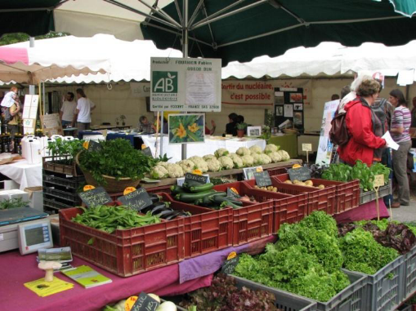
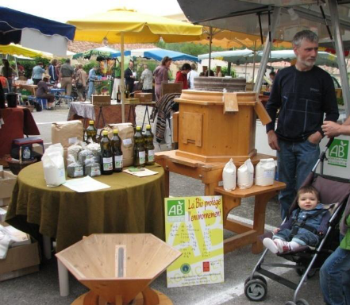

Enquête de satisfaction

L’Office de Tourisme Intercommunal a réalisé une enquête de satisfaction auprès des visiteurs et des exposants:
- les deux tiers des visiteurs ont été très satisfaits ou satisfaits, notamment sur l’aspect organisation et ambiance
- origine des visiteurs : Ariège 64%, Haute Garonne 26%, autres 10%
- les retours concernant les exposants ont été aussi positifs. L’accueil, l’organisation et l’ambiance ont été appréciés de tous.

Page 5

Localisation de la foire :

La foire se tiendra à l’entrée de BRIE, sur une place face à la Mairie et à la salle des fêtes, ainsi que sur un terrain communal à coté de la Mairie, soit au total sur environ 4 000 m2.

Vers St MARTIN
D’Oydes
Mairie
Salle des Fêtes
Vers SAVERDUN
Zone de la foire
Accès route:
Depuis Saverdun, prendre la D14 direction « Brie-Le Fossat »

Depuis St Martin d’Oydes, prendre la D27, direction « Brie-Saverdun »

Depuis Durfort, Justiniac, prendre la D 14 direction « Brie-Saverdun ».

Accès autoroute:
Sortie N°2 « Saverdun-Mazères »

Accès gare SNCF:
La Gare la plus proche est à à Saverdun.



